试题一：题一：七年级上册（人教版）
第二章 陆地和海洋 第一节大洲和大洋
考生注意：
1.面试形式：说课及回答相关教育教学问题；
2.面试时间：20分钟；
3.面试试题：请针对所附教材中第 1 课时（45分钟）教学内容说课。
（试题一所附教材的具体内容）
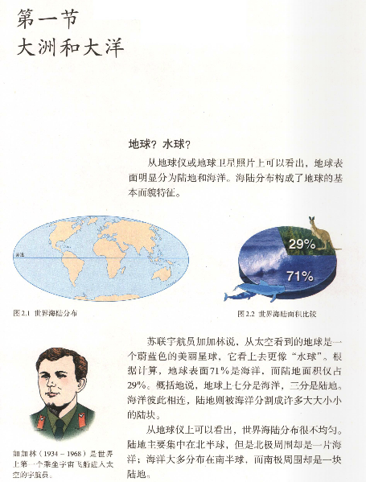

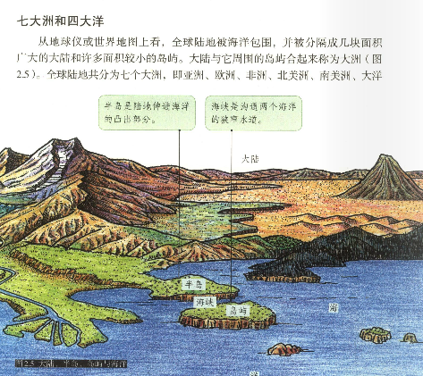

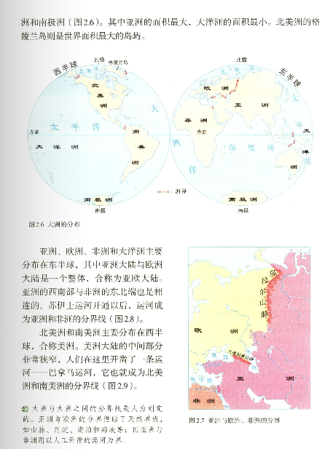

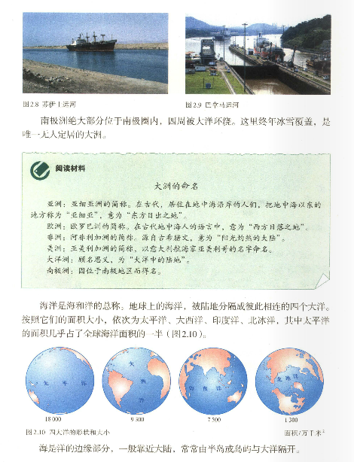

试题二：七年级下册（人教版）
第六章 我们生活的大洲 第一节自然环境
考生注意：
1.面试形式：说课及回答相关教育教学问题；
2.面试时间：20分钟；
3.面试试题：请针对所附教材中第 1 课时（45分钟）教学内容说课。
（试题二所附教材的具体内容）
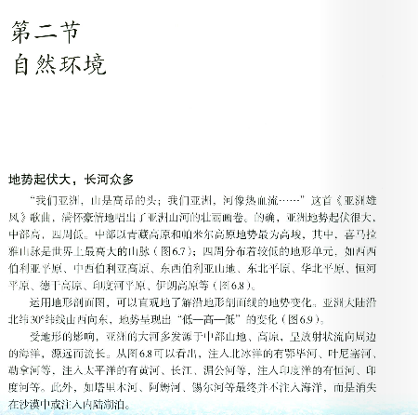

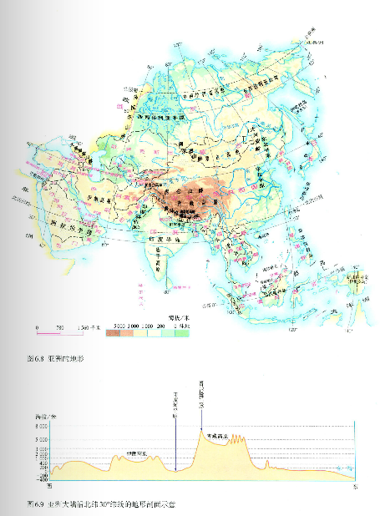

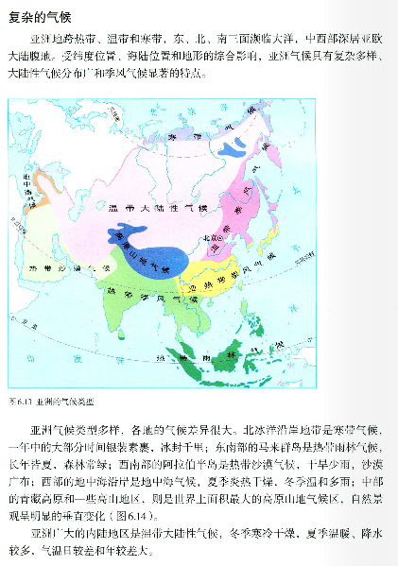

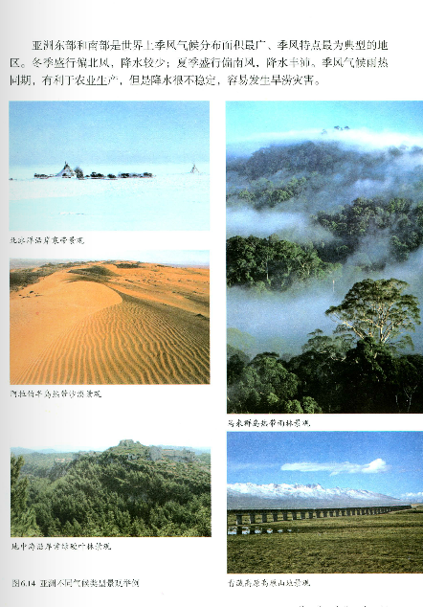

试题三：八年级上册（人教版）
第一章中国的疆域与人口 第三节多民族的大家庭
考生注意：
1.面试形式：说课及回答相关教育教学问题；
2.面试时间：20分钟；
3.面试试题：请针对所附教材中第1课时（45分钟）教学内容说课。
（试题三所附教材的具体内容）

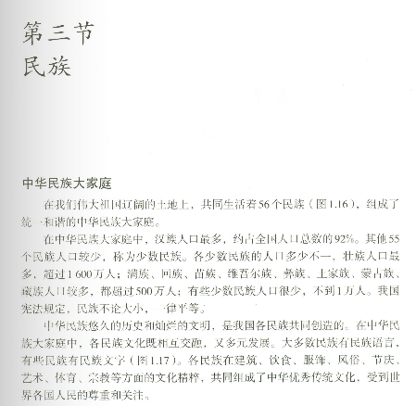

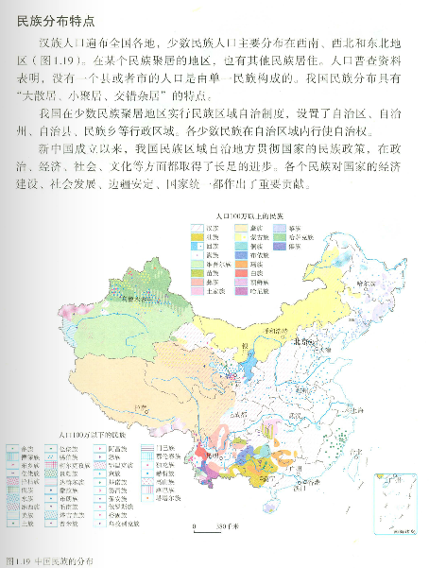

试题四：八年级下册（人教版）
第五章中国的地理差异 第一节四大地理区域的划分
考生注意：
1.面试形式：说课及回答相关教育教学问题；
2.面试时间：20分钟；
3.面试试题：请针对所附教材中第1课时（45分钟）教学内容说课。
（试题四所附教材的具体内容）
